Kropp & Knopp vecka 48 i Trädgården

Måndag 23 november Kl.11.00 Kropp & Knopp Gruppgympa i Trädgården med Marie Kl.12.00 Vi sitter växthuset och myser

Kl.14.30 Vi spelar spel i växthuset med personal från Hus B vån 4-8

Tisdag 24 november Kl.11.00 Kropp & Knopp Gruppgympa i Trädgården med Marie Kl.12.00 Vi dricker glögg och äter pepparkakor till. Kl.14.15 Baspassträning med Petra, Claudia & Merima i Trädgården Kl.15.15 Det bjuds på något gott efter träningen med Helat & Claudia

Onsdag 25 november Kl.11.00 Kropp & Knopp Gruppgympa i Trädgården med Kl.12.00 Vi lyssnar till önskemusik och smakar på ost & kex

Kl.14.15 Utomhusgudstjänst med Oscar Fredrik, Hus A Kl.15.00 Utomhusgudstjänst med Oscar Fredrik , Hus B & C
Det får endast komma sex personer vid varje tillfälle

Torsdag 26 november

Kl.11.00 Kropp & Knopp Gruppgympa i Trädgården med Marie Kl.12.00 Vi lyssnar till speldags, Gunilla Hansen & Kent Jonasson Kl.14.30 Vi går poängpromenaden, går igenom de rätta svaren med Liliana P & Marie-Louise växthuset, kaffe serveras

Fredag 27 november Kl.11.00 Kropp & Knopp Gruppgympa i Trädgården med Marie Kl.12.00 Bingo med Marie

Kl.14.30 Vi gör en fruktsallad tillsammans i växthuset med Maria E Maria G

Vi möts i växthuset vid regn eller blåst!

Kropp & Knopp Gymmet på
Vegahusen

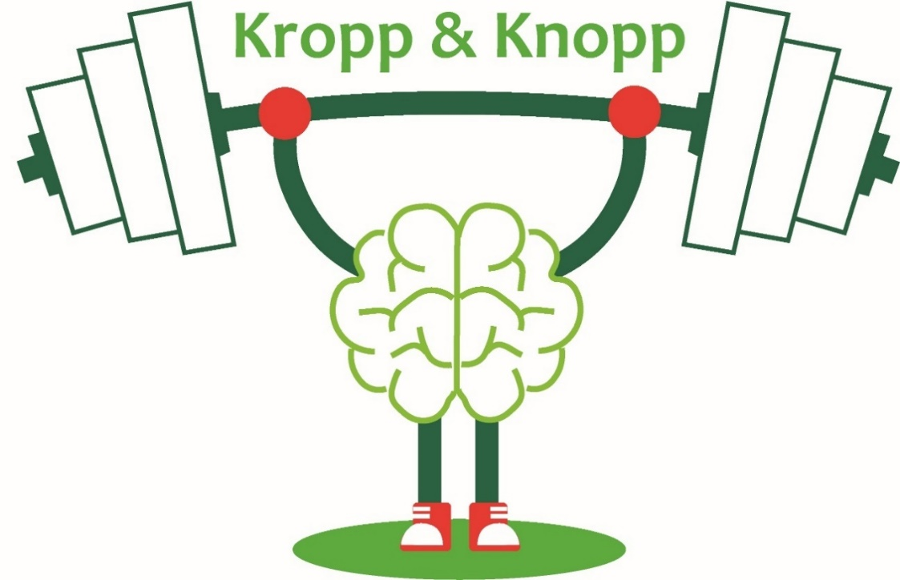

Gymmet är öppet för bokning med tränare Marie mån-fre 14:00-17:00

För bokning av tid med äldretränare i gymmet maila: Kroppochknopp@trestiftelser.se 031 – 704 26 23

